Описание учебной ситуации с использованием интерактивной доски.
Оборудование, ПО: компьютер, проектор, интерактивная доска, рабочий лист.
Предмет: математика
Класс: 5
Тема: Измерение углов
Тип урока: урок «открытия» новых знаний.
Личностные УУД: формирование уважительного отношения к иному мнению; развитие мышления, внимания, развитие самостоятельности и личной ответственности за результаты своей деятельности.

Метапредметные УУД:

- регулятивные УУД: постановка учебной задачи на основе соотнесения того, что известно и того, что не известно ; составление плана и последовательности действий; сличение способа действия и его результата с заданным эталоном;

- познавательные УУД: формулировка познавательной цели, структурирование знаний; выбор оснований и критериев для сравнения, классификации объектов; построение логической цепи рассуждений;

- коммуникативные УУД: контроль, коррекция и оценка действий партнера; умение с достаточной полнотой и точностью выражать свои мысли; определение цели, функций учащихся, способов их взаимодействия.

Описание ситуации :

Деятельность учителя | Деятельность учащихся

1. Разгадайте кроссворд (учащимся предлагается рабочий лист)  (ответ: угол)  Как вы думаете людям каких профессий нужно уметь стоить и измерять углы….  Сегодня мы с вами продолжаем работать с углами. Но прежде давайте поработаем устно, выполним задания.  2. Выберите верное утверждение.  3. Определите виды углов.  4. Как можно сравнить два угла?  5. Как поступить, если сравнение углов наложением не возможно?  6.Показ измерения углов на интерактивной доске с помощью интерактивного транспортира.  7. Алгоритм измерения данного угла.  8. Проверяем получившийся алгоритм с доской ( передвигаем предложения в нужном порядке).  9. Измерьте углы. | Каждый разгадывает кроссворд на рабочем листе, затем, один из учащихся вписывает ответы на интерактивной доске.  Отвечают на вопрос.  На рабочих листах выбирают верное утверждение, один работает на интерактивной доске, затем проверяют.  Устно отвечают.  Отвечают на вопрос (наложением).  На интерактивной доске сравнивают углы наложением.  Отвечают на вопрос (измерить)  Повторяют действия за учителем со своим транспортиром.  На столе у учащихся находится конверт с действиями измерения углов, в паре необходимо из этих предложений составить алгоритм измерения углов.  Один ученик на интерактивной доске, другой ученик на простой доске, остальные в тетради (рабочая тетрадь №51), с последующей взаимопроверкой.

Целесообразность (доказать, что в данной учебной ситуации происходит формирование УУД, описанных в разделе «Цель»): формируются УУД
- в ходе работы учащиеся учатся сравнивать, сопоставлять, обосновывать свои действия и оценивать их значимость;
- принимать и сохранять учебную задачу, планировать свои действия в соответствии с поставленной задачей, осуществлять пошаговый контроль.
- построение логической цепи рассуждений при составлении алгоритма и его использования;
Приложения.
Слайд 1.
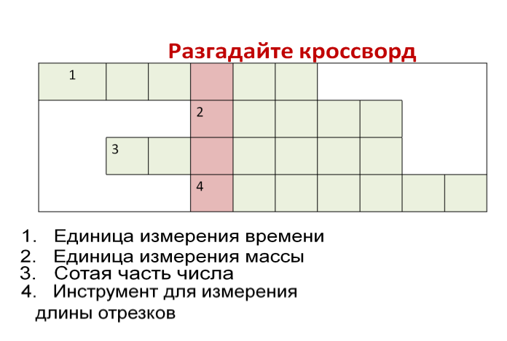
Слайд 2
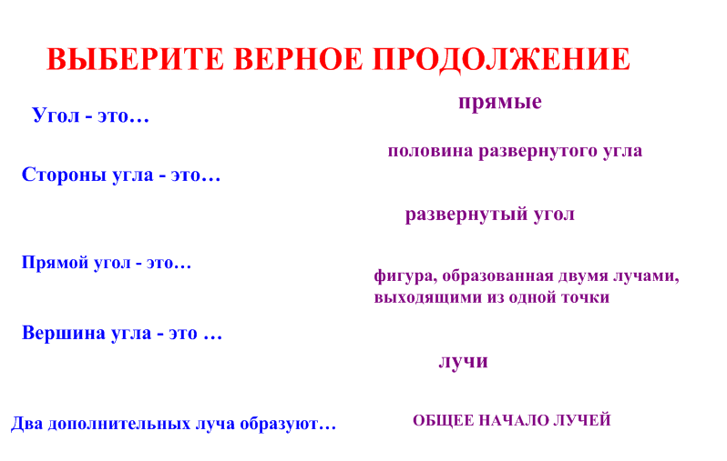

Слайд 3
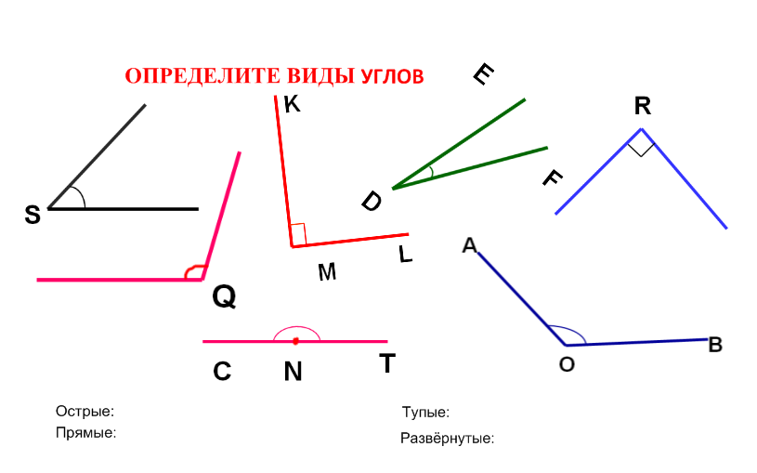
Слайд 4
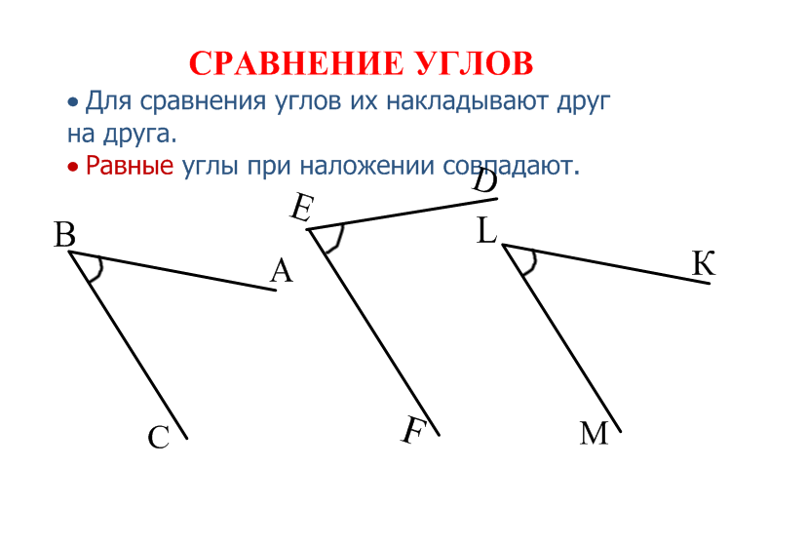

Слайд 5.
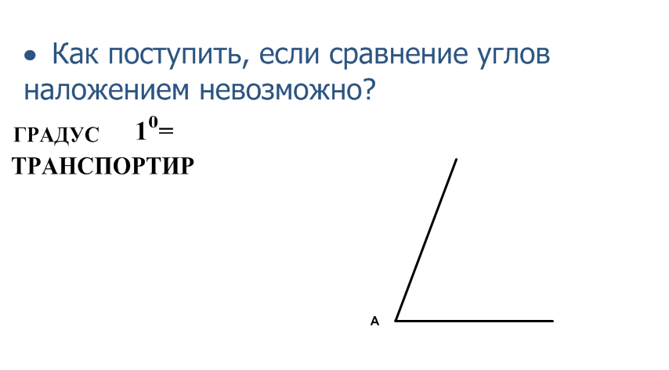
Слайд 6
